Отчёт по лабораторной работе 8

Модель конкуренции двух фирм

Аристова Арина Олеговна

Содержание

# 1 Цель работы

Изучить и смоделировать конкуренцию двух фирм для двух случаев на двух языках: Julia и Modelica.

# 2 Задание

## 2.1 Вариант 4

**Случай 1**

Рассмотрим две фирмы, производящие взаимозаменяемые товары одинакового качества и находящиеся в одной рыночной нише. Считаем, что в рамках нашей модели конкурентная борьба ведётся только рыночными методами. То есть, конкуренты могут влиять на противника путем изменения параметров своего производства: себестоимость, время цикла, но не могут прямо вмешиваться в ситуацию на рынке («назначать» цену или влиять на потребителей каким-либо иным способом.) Будем считать, что постоянные издержки пренебрежимо малы, и в модели учитывать не будем. В этом случае динамика изменения объемов продаж фирмы 1 и фирмы 2 описывается следующей системой уравнений:

$$\frac{dM_{1}}{dΘ}=M_{1}−\frac{b}{c_{1}}M_{1}M_{2}−\frac{a1}{c1}M_{1}^{2}$$

$$\frac{dM_{2}}{dΘ}=\frac{c_{2}}{c_{1}}M_{2}−\frac{b}{c_{1}}M_{1}M_{2}−\frac{a_{2}}{c_{1}}M_{2}^{2}$$

где

$$a_{1}=\frac{p_{cr}}{τ_{1}^{2}{\tilde{p}}_{1}^{2}Nq}$$

$$a_{2}=\frac{p_{cr}}{τ_{2}^{2}{\tilde{p}}_{2}^{2}Nq}$$

$$b=\frac{p_{cr}}{τ_{1}^{2}{\tilde{p}}_{1}^{2}τ_{2}^{2}{\tilde{p}}_{2}^{2}Nq}$$

$$c_{1}=\frac{p_{cr}−{\tilde{p}}_{1}}{τ_{1}{\tilde{p}}_{1}}$$

$$c_{2}=\frac{p_{cr}−{\tilde{p}}_{2}}{τ_{2}{\tilde{p}}_{2}}$$

также введена нормировка $t=c_{1}θ$

**Случай 2**

Рассмотрим модель, когда, помимо экономического фактора влияния (изменение себестоимости, производственного цикла, использование кредита и т.п.), используются еще и социально-психологические факторы – формирование общественного предпочтения одного товара другому, не зависимо от их качества и цены. В этом случае взаимодействие двух фирм будет зависеть друг от друга, соответственно коэффициент перед $M_{1}M_{2}$ будет отличаться. Пусть в рамках рассматриваемой модели динамика изменения объемов продаж фирмы 1 и фирмы 2 описывается следующей системой уравнений:

$$\frac{dM_{1}}{dθ}=M_{1}−\left(\frac{b}{c_{1}}+0.0013\right)M_{1}M_{2}−\frac{a1}{c1}M_{1}^{2}$$

$$\frac{dM_{2}}{dθ}=\frac{c_{2}}{c_{1}}M_{2}−\frac{b}{c_{1}}M_{1}M_{2}−\frac{a_{2}}{c_{1}}M_{2}^{2}$$

Для обоих случаев рассмотрим задачу со следующими начальными условиями и параметрами

$$M_{0}^{1}=2.1 M_{0}^{2}=1.4$$

$$p_{cr}=16 N=19 q=1$$

$$τ_{1}=12 τ_{2}=15$$

$${\tilde{p}}_{1}=9 {\tilde{p}}_{2}=7$$

***Замечание:***

Значения $p_{cr},{\tilde{p}}_{1,2},N$ указаны в тысячах единиц, а значения $M_{1,2}$ указаны в млн. единиц.

Обозначения:

$N$– число потребителей производимого продукта.

$τ$– длительность производственного цикла

$p$– рыночная цена товара

$\tilde{p}$– себестоимость продукта, то есть переменные издержки на производство единицы продукции.

$q$– максимальная потребность одного человека в продукте в единицу времени

- безразмерное время

Необходимо:

1. Построить графики изменения оборотных средств фирмы 1 и фирмы 2 без учета постоянных издержек и с веденной нормировкой для случая 1.
2. Построить графики изменения оборотных средств фирмы 1 и фирмы 2 без учета постоянных издержек и с веденной нормировкой для случая 2

# 3 Теоретическое введение

## 3.1 Справка о языках программирования

Julia – высокоуровневый язык, который разработан для научного программирования. Язык поддерживает широкий функционал для математических вычислений и работы с большими массивами данных[1].

OpenModelica — свободное открытое программное обеспечение для моделирования, симуляции, оптимизации и анализа сложных динамических систем. Основано на языке Modelica. Активно развивается Open Source Modelica Consortium, некоммерческой неправительственной организацией. Open Source Modelica Consortium является совместным проектом RISE SICS East AB и Линчёпингского университета. По своим возможностям приближается к таким вычислительным средам как Matlab Simulink, Scilab xCos, имея при этом значительно более удобное представление системы уравнений исследуемого блока [2].

## 3.2 Модель конкуренции двух фирм

Для построения модели конкуренции хотя бы двух фирм необходимо рассмотреть модель одной фирмы. Вначале рассмотрим модель фирмы, производящей продукт долговременного пользования, когда цена его определяется балансом спроса и предложения. Примем, что этот продукт занимает определенную нишу рынка и конкуренты в ней отсутствуют.

Обозначим:

- число потребителей производимого продукта.

$S$– доходы потребителей данного продукта. Считаем, что доходы всех потребителей одинаковы. Это предположение справедливо, если речь идет об одной рыночной нише, т.е. производимый продукт ориентирован на определенный слой населения.

$M$– оборотные средства предприятия

- длительность производственного цикла

- рыночная цена товара

- себестоимость продукта, то есть переменные издержки на производство единицы продукции

- доля оборотных средств, идущая на покрытие переменных издержек

- постоянные издержки, которые не зависят от количества выпускаемой продукции

$Q\left(S/p\right)$– функция спроса, зависящая от отношения дохода $S$ к цене $p$. Она равна количеству продукта, потребляемого одним потребителем в единицу времени.

Функцию спроса товаров долговременного использования часто представляют в простейшей форме:

$$Q=q−k\frac{p}{S}=q\left(1−\frac{p}{p_{cr}}\right)$$

где $q$– максимальная потребность одного человека в продукте в единицу времени. Эта функция падает с ростом цены и при $p=p_{cr}$ (критическая стоимость продукта) потребители отказываются от приобретения товара. Величина $p_{cr}=Sq/k$. Параметр $k$– мера эластичности функции спроса по цене. Таким образом, функция спроса является пороговой (то есть, $Q\left(S/p\right)=0$ при $p≥p_{cr}$) и обладает свойствами насыщения.

Уравнения динамики оборотных средств можно записать в виде:

$$\frac{dM}{dt}=−\frac{Mδ}{τ}+NQp−k=−\frac{Mδ}{τ}+Nq\left(1−\frac{p}{p_{cr}}\right)p−k$$

Уравнение для рыночной цены $p$ представим в виде:

$$\frac{dp}{dt}=γ\left(−\frac{Mδ}{τ\tilde{p}}+Nq\left(1−\frac{p}{p_{cr}}\right)\right)$$

Первый член соответствует количеству поставляемого на рынок товара (то есть, предложению), а второй член – спросу.

Параметр $γ$ зависит от скорости оборота товаров на рынке. Как правило, время торгового оборота существенно меньше времени производственного цикла $τ$.

При заданном M уравнение описывает быстрое стремление цены к равновесному значению цены, которое устойчиво.

В этом случае уравнение можно заменить алгебраическим соотношением

$$−\frac{Mδ}{τ\tilde{p}}+Nq\left(1−\frac{p}{p_{cr}}\right)=0$$

равновесное значение цены $p$ равно

$$p=p_{cr}\left(1−\frac{Mδ}{τ\tilde{p}Nq}\right)$$

Тогда уравнения динамики оборотных средств приобретает вид

$$\frac{dM}{dt}=−\frac{Mδ}{τ}\left(\frac{p}{p_{cr}}−1\right)−M^{2}{\left(\frac{δ}{τ\tilde{p}}\right)}^{2}\frac{p_{cr}}{Nq}−k$$

Это уравнение имеет два стационарных решения, соответствующих условию $dM/dt=0$

$${\tilde{M}}_{1,2}=\frac{1}{2}a±\sqrt{\frac{a^{2}}{4}−b}$$

где

$$a=Nq\left(1−\frac{\tilde{p}}{p_{cr}}\tilde{p}\frac{τ}{δ}\right),b=kNq\frac{{\left(τ\tilde{p}\right)}^{2}}{p_{cr}δ^{2}}$$

Получается, что при больших постоянных издержках (в случае $a^{2}<4b$) стационарных состояний нет. Это означает, что в этих условиях фирма не может функционировать стабильно, то есть, терпит банкротство. Однако, как правило, постоянные затраты малы по сравнению с переменными (то есть, $b<<a^{2}$) и играют роль, только в случае, когда оборотные средства малы.

При $b<<a$ стационарные значения $M$ равны

$$\tilde{M_{+}}=Nq\frac{τ}{δ}\left(1−\frac{\tilde{p}}{p_{cr}}\right)\tilde{p},\tilde{M_{−}}=k\tilde{p}\frac{τ}{δ\left(p_{cr}−\tilde{p}\right)}$$

Первое состояние $\tilde{M_{+}}$ устойчиво и соответствует стабильному функционированию предприятия. Второе состояние \widetilde{M_{-} неустойчиво, так, что при $M<\tilde{M_{−}}$ оборотные средства падают ($dM/dt<0$), то есть, фирма идет к банкротству. По смыслу $\tilde{M_{−}}$ соответствует начальному капиталу, необходимому для входа в рынок.

В обсуждаемой модели параметр $δ$ всюду входит в сочетании с $τ$. Это значит, что уменьшение доли оборотных средств, вкладываемых в производство, эквивалентно удлинению производственного цикла. Поэтому мы в дальнейшем положим: $δ=1$, а параметр $τ$ будем считать временем цикла, с учётом сказанного[3,4].

# 4 Выполнение лабораторной работы

## 4.1 Выполнение на Julia

Мой вариант лабораторной работы: 4. Я получила его по заданной формуле:

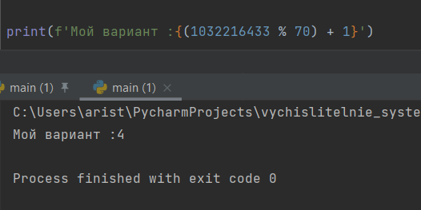

Рис. 1: Определение варианта.

Затем я написала 2 программы для каждого из случаев на языке Julia:

Вот листинг первой программы для случая 1:

using Plots   
using DifferentialEquations  
  
M10 = 2.1  
M20 = 1.4  
pcr = 16  
N = 19  
q = 1  
t1 = 12  
t2 = 15  
p1 = 9  
p2 = 7  
  
a1 = pcr/(t1*t1 * p1*p1 * N * q)  
a2 = pcr/(t2*t2 * p2*p2 * N * q)  
b = pcr/(t1*t1 * p1*p1 * t2*t2 * p2*p2 * N * q)  
c1 = (pcr - p1)/(t1*p1)  
c2 = (pcr - p2)/(t2*p2)  
  
function func(du, u, p, t)  
 M1, M2 = u  
 du[1] = u[1] - (b/c1)*u[1]*u[2] - (a1/c1)*u[1]*u[1]  
 du[2] = (c2/c1)*u[2] - (b/c1)*u[1]*u[2] -(a2/c1)*u[2]*u[2]  
end  
  
v0 = [M10, M20]  
tspan = (0.0, 55.0)  
problem = ODEProblem(func, v0, tspan)  
solution = solve(problem, dtmax = 0.05)  
M1 = [u[1] for u in solution.u]  
M2 = [u[2] for u in solution.u]  
T = [t for t in solution.t]  
  
plt = plot(dpi=700, legend=:best, bg=:black, title="Модель конкуренции двух фирм. Случай 1.")  
plot!(plt, T, M1, label="Оборотные средства фирмы 1", color=:yellow)  
plot!(plt, T, M2, label="Оборотные средства фирмы 2", color=:lightblue)  
  
savefig(plt, "lab8_1.png")

**Полученный результат:**

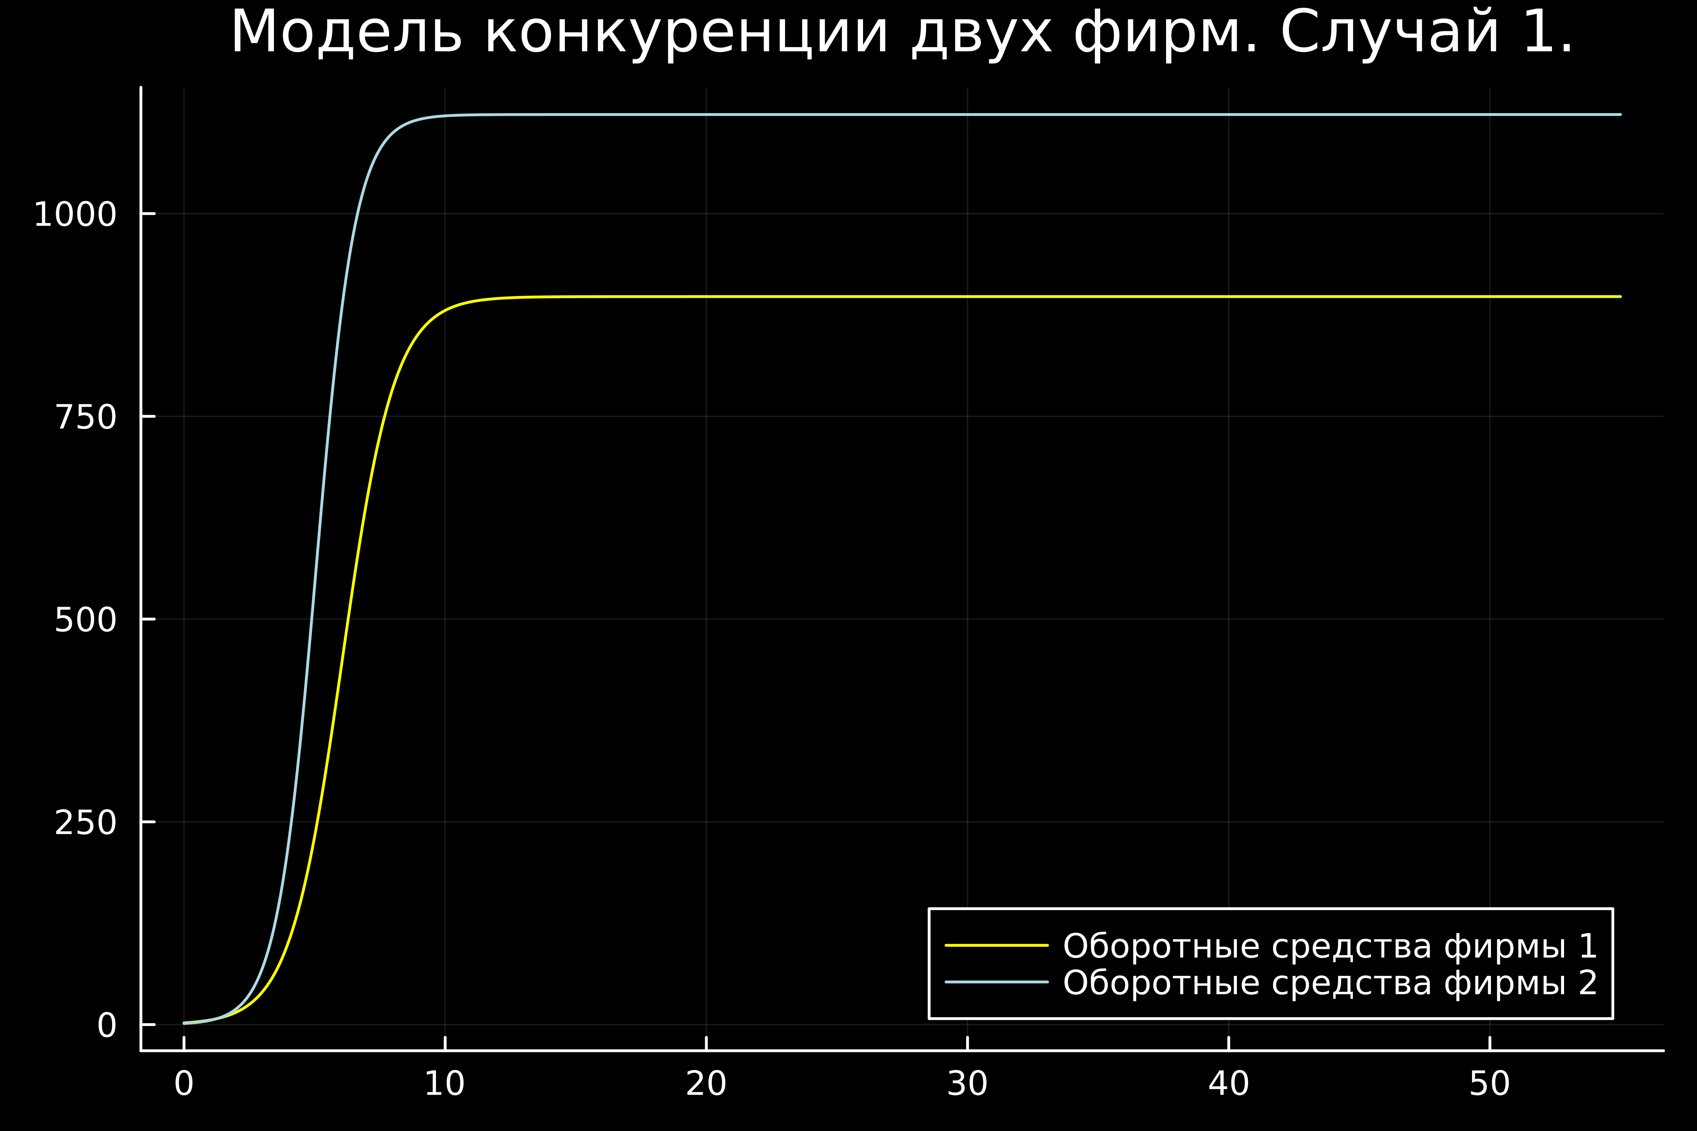

Рис. 2: Случай 1.Решение, полученное на Julia

Вот листинг второй программы для случая 2:

using Plots   
using DifferentialEquations  
  
M10 = 2.1  
M20 = 1.4  
pcr = 16  
N = 19  
q = 1  
t1 = 12  
t2 = 15  
p1 = 9  
p2 = 7  
  
a1 = pcr/(t1*t1 * p1*p1 * N * q)  
a2 = pcr/(t2*t2 * p2*p2 * N * q)  
b = pcr/(t1*t1 * p1*p1 * t2*t2 * p2*p2 * N * q)  
c1 = (pcr - p1)/(t1*p1)  
c2 = (pcr - p2)/(t2*p2)  
  
function func(du, u, p, t)  
 M1, M2 = u  
 du[1] = u[1] - (b/c1 + 0.0013) * u[1]*u[2] - (a1/c1)*u[1]*u[1]  
 du[2] = (c2/c1)*u[2] - (b/c1)*u[1]*u[2] -(a2/c1)*u[2]*u[2]  
end  
  
v0 = [M10, M20]  
tspan = (0.0, 55.0)  
problem = ODEProblem(func, v0, tspan)  
solution = solve(problem, dtmax = 0.05)  
M1 = [u[1] for u in solution.u]  
M2 = [u[2] for u in solution.u]  
T = [t for t in solution.t]  
  
plt = plot(dpi=700, legend=:right, bg=:black, title="Модель конкуренции двух фирм. Случай 2.")  
plot!(plt, T, M1, label="Оборотные средства фирмы 1", color=:lightgreen)  
plot!(plt, T, M2, label="Оборотные средства фирмы 2", color=:lightpink)  
  
savefig(plt, "lab8_2.png")

**Полученный результат:**

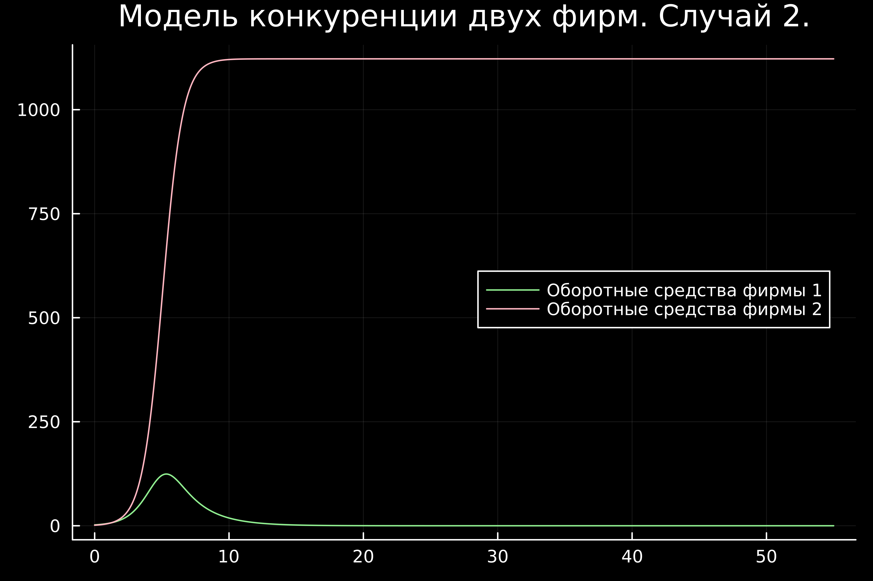

Рис. 3: Случай 2.Решение, полученное на Julia

## 4.2 Выполнение на Modelica

Затем я написала необходимые программы для каждого из случаев для получения решений на языке Modelica в OpenModelica:

Вот листинг первой программы для для случая 1:

model lab8_1  
  
Real pcr = 16;  
Real N = 19;  
Real q = 1;  
Real t1 = 12;  
Real t2 = 15;  
Real p1 = 9;  
Real p2 =7;  
  
Real a1 = pcr/(t1*t1 * p1*p1 * N * q);  
Real a2 = pcr/(t2*t2 * p2*p2 * N * q);  
Real b = pcr/(t1*t1 * p1*p1 * t2*t2 * p2*p2 * N * q);  
Real c1 = (pcr - p1)/(t1*p1);  
Real c2 = (pcr - p2)/(t2*p2);  
  
Real M1;  
Real M2;  
  
initial equation  
M1 = 2.1;  
M2 = 1.4;  
  
equation  
der(M1) = M1 - (b/c1)*M1*M2 - (a1/c1)*M1*M1;  
der(M2) = (c2/c1)*M2 - (b/c1)*M1*M2 - (a2/c1)*M2*M2;  
  
end lab8_1;

**Полученный результат:**

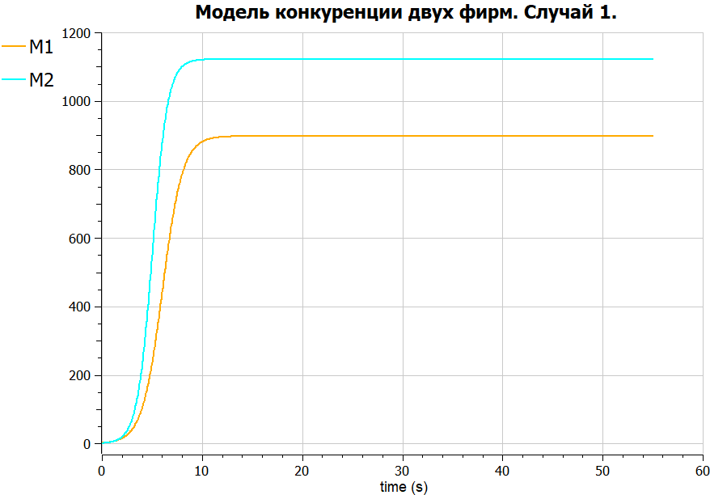

Рис. 4: Случай 1. Решение, полученное на Modelica

Вот листинг второй программы для случая 2:

model lab8_2  
  
Real pcr = 16;  
Real N = 19;  
Real q = 1;  
Real t1 = 12;  
Real t2 = 15;  
Real p1 = 9;  
Real p2 =7;  
  
Real a1 = pcr/(t1*t1 * p1*p1 * N * q);  
Real a2 = pcr/(t2*t2 * p2*p2 * N * q);  
Real b = pcr/(t1*t1 * p1*p1 * t2*t2 * p2*p2 * N * q);  
Real c1 = (pcr - p1)/(t1*p1);  
Real c2 = (pcr - p2)/(t2*p2);  
  
Real M1;  
Real M2;  
  
initial equation  
M1 = 2.1;  
M2 = 1.4;  
  
equation  
der(M1) = M1 - (b/c1 + 0.0013)*M1*M2 - (a1/c1)*M1*M1;  
der(M2) = (c2/c1)*M2 - (b/c1)*M1*M2 - (a2/c1)*M2*M2;  
  
end lab8_2;

**Полученный результат:**

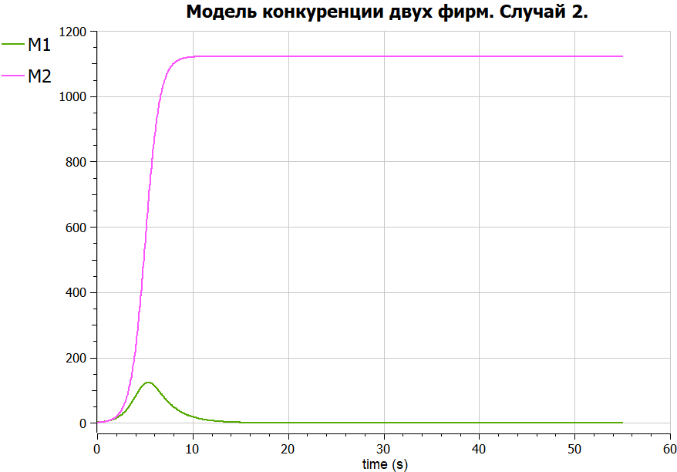

Рис. 5: Случай 2. Решение полученное на Modelica

# 5 Анализ полученных результатов

В результате проделанной мною работы, были получены графики моделей конкуренции двух фирм на двух языках: Julia и Modelica. Различные графики отображали различные случаи: *без учета постоянных издержек и с веденной нормировкой* и *без учета постоянных издержек и с веденной нормировкой*.

Если говорить о сравнении языков, то можно отметить, что построение модели эпидемии на Modelica требует использования меньшего количества строк, чем аналогичное построение на Julia. Это происходит потому, что построение на Modelica происходит как раз относительно времени, что и говорит нам о том, что Modelica именно предназначена для подобных задач.

Так же можно отметить, что построенные на двух языках графики получились аналогичными по содержанию, что сигнализирует о корректности исполнения.

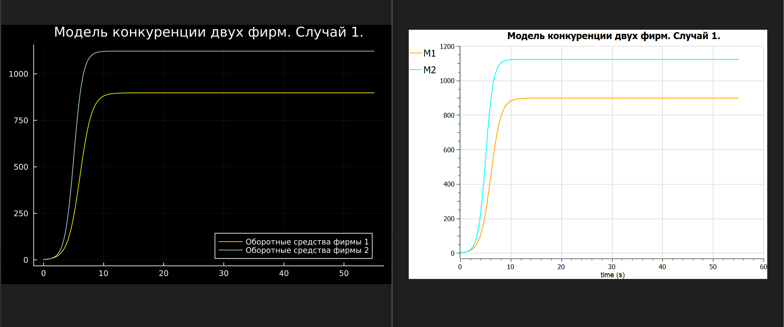

Рис. 6: Сравнение графиков для случая 1.

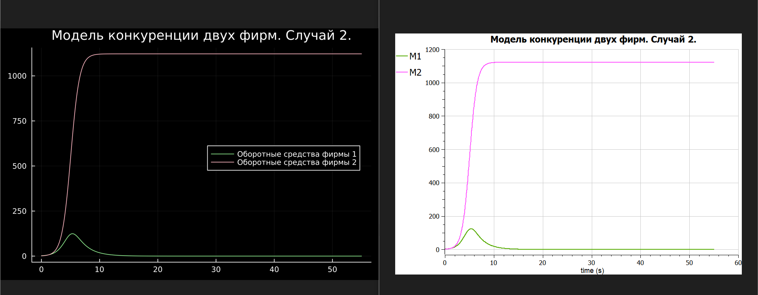

Рис. 7: Сравнение графиков для случая 2.

# 6 Вывод

В ходе и по результатам выполнения лабораторной работы мною была изучена и построена модель конкуренции двух фирм для двух случаев на двух языках: Julia и Modelica.

# Список литературы. Библиография

[1] Документация по Julia: https://docs.julialang.org/en/v1/

[2] Документация по OpenModelica: https://openmodelica.org/

[3] Модель конкуренции: https://studfile.net/preview/518578/page:3/

[4] Материалы к лабораторной работе